ORIGEN: Portal E-commerce Intermediario para la Venta de Repuestos y Autopartes en Colombia

Alvaro David Aramendiz Viloria
Jahdiel David Torres Castro
Héctor José Guevara Quintero

Facultad de Ingenierías y Tecnológicas, Universidad Popular del Cesar
Ingeniería de Sistemas
SNIES: SS462 - Programación de Computadores III
02-CAMPUS
ing. Esp. Alfredo David Bautista Romero
Proyecto de Aula - Trabajo Grupal
28 de Octubre de 2026

Índice
2
Resumen 4
Introducción 5
Planteamiento del Problema 7
Problema Central 7
Pregunta de Investigación 7
Identificación y Contextualización del Problema 7
Justificación 7
Estado del Arte y Vigilancia Tecnológica 8
Objetivos 10
Objetivo General 10
Objetivos Específicos 10
Descripción de la Solución y Requerimientos 10
Descripción General del Sistema 10
Requerimientos Funcionales 13
Requerimientos No Funcionales 13
Gestión del Proyecto con Git 15
Repositorio 15
Distribución de Roles del Equipo 15
Estrategia de Ramas 15
Reglas de Integración 16
Tabla de Tareas por Integrante 16
Evidencia de Commits, Ramas y Fusiones 17
Diseño de Clases 19
Diagrama de Clases 19
Identificación de Clases 19
Definición de Atributos, Métodos y Responsabilidades 20
Relaciones entre Clases 24
Diseño Preliminar de Interfaces Gráficas 25
Modelado de Datos y Formato de Archivos Planos 28
Entidades del Modelo 28
Formato de los Archivos Planos (.csv) 29
Archivo data/components.csv 29
Otros archivos 30
Módulo de Usuarios y Estructura Base 31
Clases Principales 31
Navegación y Plantilla de Pantallas 31
Módulo de Catálogo de Componentes 33
Clases Principales 33
Pantalla del Catálogo 34
Módulo de Socios y Comparador de Ofertas 35
Socios, Tarifas y Afiliaciones 35
Comparador de Ofertas 35
Buenas Prácticas de Código 37
Trazabilidad de Principios GRASP y SOLID 38
Conclusiones 40
Referencias 41

Resumen
El proyecto ORIGEN consiste en una aplicación de escritorio desarrollada en el lenguaje Java con el framework JavaFX, diseñada para resolver la fragmentación de la información en el mercado de repuestos automotrices. La plataforma funciona como un portal centralizado donde los usuarios pueden consultar un catálogo estructurado de componentes (llantas, rines, motores, transmisiones y repuestos generales) y comparar las ofertas de distintos proveedores según el precio, el costo de envío, la garantía y el tiempo de entrega. El presente documento detalla el estado del sistema alcanzado en la Fase 3 (Desarrollo), enfocándose en la arquitectura por capas, la implementación del patrón Data Access Object (DAO), la persistencia en archivos planos delimitados (.csv) con proyección hacia una base de datos Oracle, y la aplicación de los principios GRASP y SOLID.
Palabras clave: JavaFX, arquitectura por capas, patrón DAO, SOLID, GRASP, comparador de repuestos.

Introducción
Cada vez hay más carros y motos en las ciudades, y todos necesitan repuestos para su mantenimiento y reparación. Esos repuestos se venden en muchos lugares: almacenes de barrio, distribuidores de marca, importadores y talleres. Cada uno tiene sus propios precios, existencias, garantías y tiempos de entrega, y casi nunca esa información está reunida en un solo lugar.
Por eso, quien necesita un repuesto, sea el dueño de un vehículo o un taller, tiene que llamar o ir a varios almacenes para saber quién lo tiene, cuánto cuesta y en qué condiciones lo vende. Esto toma tiempo y no asegura que el comprador escoja la mejor opción. Además, muchas veces no hay certeza de que la pieza le sirva al vehículo, lo que causa devoluciones y gastos extra.
Por esta razón es útil una herramienta que reúna las ofertas de varios proveedores y permita compararlas por precio, envío, garantía y tiempo de entrega. Así, el comprador ahorra tiempo y decide mejor, y los proveedores y talleres tienen otro medio para dar a conocer lo que venden.
ORIGEN nace para resolver esta necesidad. Es una aplicación de escritorio hecha en Java con JavaFX que reúne lo que ofrecen los proveedores y talleres aliados. En ella, el usuario puede registrarse, iniciar sesión, buscar repuestos en un catálogo organizado por tipo, ver los proveedores y talleres, y comparar las ofertas de un repuesto para encontrar la mejor.
En cuanto a la programación, el proyecto aplica los temas de Programación de Computadores III. El sistema está organizado en cuatro capas (vista, negocio, datos y modelo), usa el patrón DAO para que la lógica no dependa de cómo se guardan los datos (por ahora en archivos y más adelante en Oracle) y aplica herencia, polimorfismo y los principios SOLID y GRASP (Larman, 2004; Martin, 2017). El trabajo se hizo en equipo con Git y GitHub. En este documento se presentan el problema, los objetivos, los requerimientos, el diseño, el avance del desarrollo y la organización del trabajo.

Planteamiento del Problema

Problema Central
La información sobre los repuestos automotrices (qué proveedor los tiene, a qué precio y en qué condiciones) está repartida entre muchos almacenes y talleres que no la publican en un mismo lugar. Por eso, los compradores no pueden encontrar ni comparar fácilmente el repuesto que necesitan, lo que les hace perder tiempo y dinero y, muchas veces, terminar comprando sin saber si era la mejor opción.

Pregunta de Investigación
¿Cómo puede una aplicación que reúna y compare las ofertas de distintos proveedores ayudar a los compradores a encontrar el repuesto que necesitan con el mejor precio, disponibilidad y condiciones de compra?

Identificación y Contextualización del Problema
En la actualidad, los propietarios de vehículos y los talleres mecánicos enfrentan ineficiencias significativas al momento de adquirir repuestos:
- Dispersión de la información: la falta de un canal unificado obliga al comprador a realizar múltiples llamadas telefónicas o visitas presenciales a los almacenes.
- Opacidad en precios y condiciones: es difícil comparar precios, garantías, disponibilidad de stock y tiempos de entrega entre proveedores.
- Incompatibilidad técnica: no hay certeza sobre si un componente (marca, modelo o especificación técnica) es compatible con determinado vehículo, lo que genera devoluciones y sobrecostos.

Justificación
En Colombia hay cada vez más vehículos que necesitan repuestos. Al cierre de 2025 había más de 21 millones de vehículos activos en el país, la mayoría motos (RUNT, 2026), con una edad promedio de unos 13 años (Rico Muñoz, 2025). Un vehículo más viejo necesita más mantenimiento y, por lo tanto, más repuestos.
Sin embargo, conseguirlos no es fácil. Más del 85 % de las autopartes que se venden en el país son importadas (Giraldo, 2025), así que los precios y la disponibilidad dependen del dólar, de los trámites de aduana y de los tiempos de envío, y cambian mucho de un almacén a otro (Redacción Carroya.com, 2026). Encontrar la pieza correcta todavía implica hacer llamadas, visitar locales y pedir varias cotizaciones, y al comprador le cuesta comparar precios y condiciones entre proveedores.
A esto se suma un problema frecuente: muchas veces el cliente no encuentra su repuesto porque el almacén al que acude no lo tiene disponible en ese momento. Entonces debe seguir buscando en otros lugares sin saber cuál sí lo tiene, o esperar a que llegue un pedido sin una fecha clara. Mientras tanto, el vehículo queda parado, lo que afecta sobre todo a quienes lo usan para trabajar. Si el comprador pudiera saber de antemano qué proveedor tiene la pieza en existencia, ahorraría tiempo y evitaría viajes innecesarios.
Al mismo tiempo, los colombianos usan cada vez más internet para comprar: en 2024 el comercio electrónico creció un 26,7 % (Chío, 2025). Esto muestra que hay un público dispuesto a usar herramientas digitales para tomar sus decisiones de compra.
ORIGEN responde a esta situación reuniendo en un solo lugar las ofertas de distintos proveedores y talleres. El comprador puede ver qué proveedores tienen el repuesto disponible y compararlos por precio, envío, garantía y tiempo de entrega, para ahorrar tiempo y dinero. A los almacenes pequeños les da un medio para mostrar su inventario, y a los talleres una forma de ofrecer la instalación junto con el repuesto.
Desde lo académico, el proyecto permite aplicar los temas de Programación de Computadores III en un problema real: arquitectura por capas, herencia, polimorfismo, el patrón DAO y los principios SOLID y GRASP, además del trabajo en equipo con Git y GitHub.

Estado del Arte y Vigilancia Tecnológica
Plataformas globales como RockAuto o eBay Motors ofrecen motores de búsqueda de repuestos de gran escala, pero carecen de contextualización para mercados locales y de integración directa con talleres instaladores aliados. Las soluciones locales suelen limitarse a sitios web estáticos o catálogos informativos sin comparación multicriterio (precio, tiempo de entrega, garantía y costo total). ORIGEN aborda esta brecha integrando la comparación activa de ofertas y la asociación con servicios de instalación.
Vigilancia tecnológica. El tema de vigilancia tecnológica del proyecto es la transformación digital del comercio de autopartes, es decir, cómo la venta de repuestos está pasando de las llamadas y las visitas a los almacenes a herramientas digitales donde el comprador puede buscar y comparar.
Qué se va a monitorear. Las plataformas que venden o comparan repuestos, tanto internacionales como locales, y el comportamiento del comercio electrónico en Colombia, que en 2024 creció un 26,7 % (Chío, 2025).
Tendencias que se buscan identificar. Los comparadores de precios entre proveedores, la búsqueda de repuestos según la compatibilidad con el vehículo (marca, modelo y año), los inventarios actualizados que muestran si la pieza está disponible y los pagos y envíos en línea.
Cómo aporta al proyecto. Esta información permite saber qué ofrecen las soluciones que ya existen, para no repetirlas y para encontrar lo que les falta. También orienta las siguientes fases de ORIGEN: la compatibilidad de los repuestos con los vehículos (cuyo modelo y acceso a datos ya están hechos) y las transacciones y pagos en línea.

Objetivos

Objetivo General
Desarrollar una aplicación de escritorio modular en Java y JavaFX que centralice las ofertas de repuestos automotrices de distintos proveedores y permita compararlas por precio, envío, disponibilidad, garantía y tiempo de entrega, para facilitar la decisión de compra.

Objetivos Específicos
- Analizar el proceso actual de búsqueda y compra de repuestos para definir los requerimientos funcionales, los no funcionales y los roles del sistema (cliente, socio y administrador).
- Diseñar la arquitectura por capas aplicando el patrón DAO y los principios SOLID y GRASP, con un modelo de datos que funcione con archivos planos y que pueda migrar a Oracle.
- Implementar los módulos de usuarios, catálogo de componentes, socios (proveedores y talleres), vehículos y comparador multicriterio.
- Validar el funcionamiento de los módulos y sus pantallas con datos de prueba y pruebas de integración en la rama develop del repositorio.

Descripción de la Solución y Requerimientos

Descripción General del Sistema
ORIGEN es una aplicación JavaFX organizada en cuatro capas:
- Capa de presentación (autoparts.view): archivos FXML, la hoja de estilos styles.css y los controladores, que solo llaman a servicios a través de la clase AppServices.
- Capa de negocio (autoparts.service): contiene las reglas y validaciones: UserService, ComponentService, PartnerService, FeeService, AffiliationService y ComparatorService.
- Capa de acceso a datos (autoparts.dao): interfaces DAO y sus implementaciones. Hoy se usa autoparts.dao.file (archivos .csv); en la siguiente fase se agregará autoparts.dao.oracle sin modificar los servicios.
- Capa de modelo (autoparts.model): clases del dominio (User, Component, Partner, Offer, entre otras) que usan las otras tres capas para pasarse la información.
La Figura 1 muestra la relación entre las capas.
Figura 1
Arquitectura por capas del sistema ORIGEN (diagrama de paquetes)
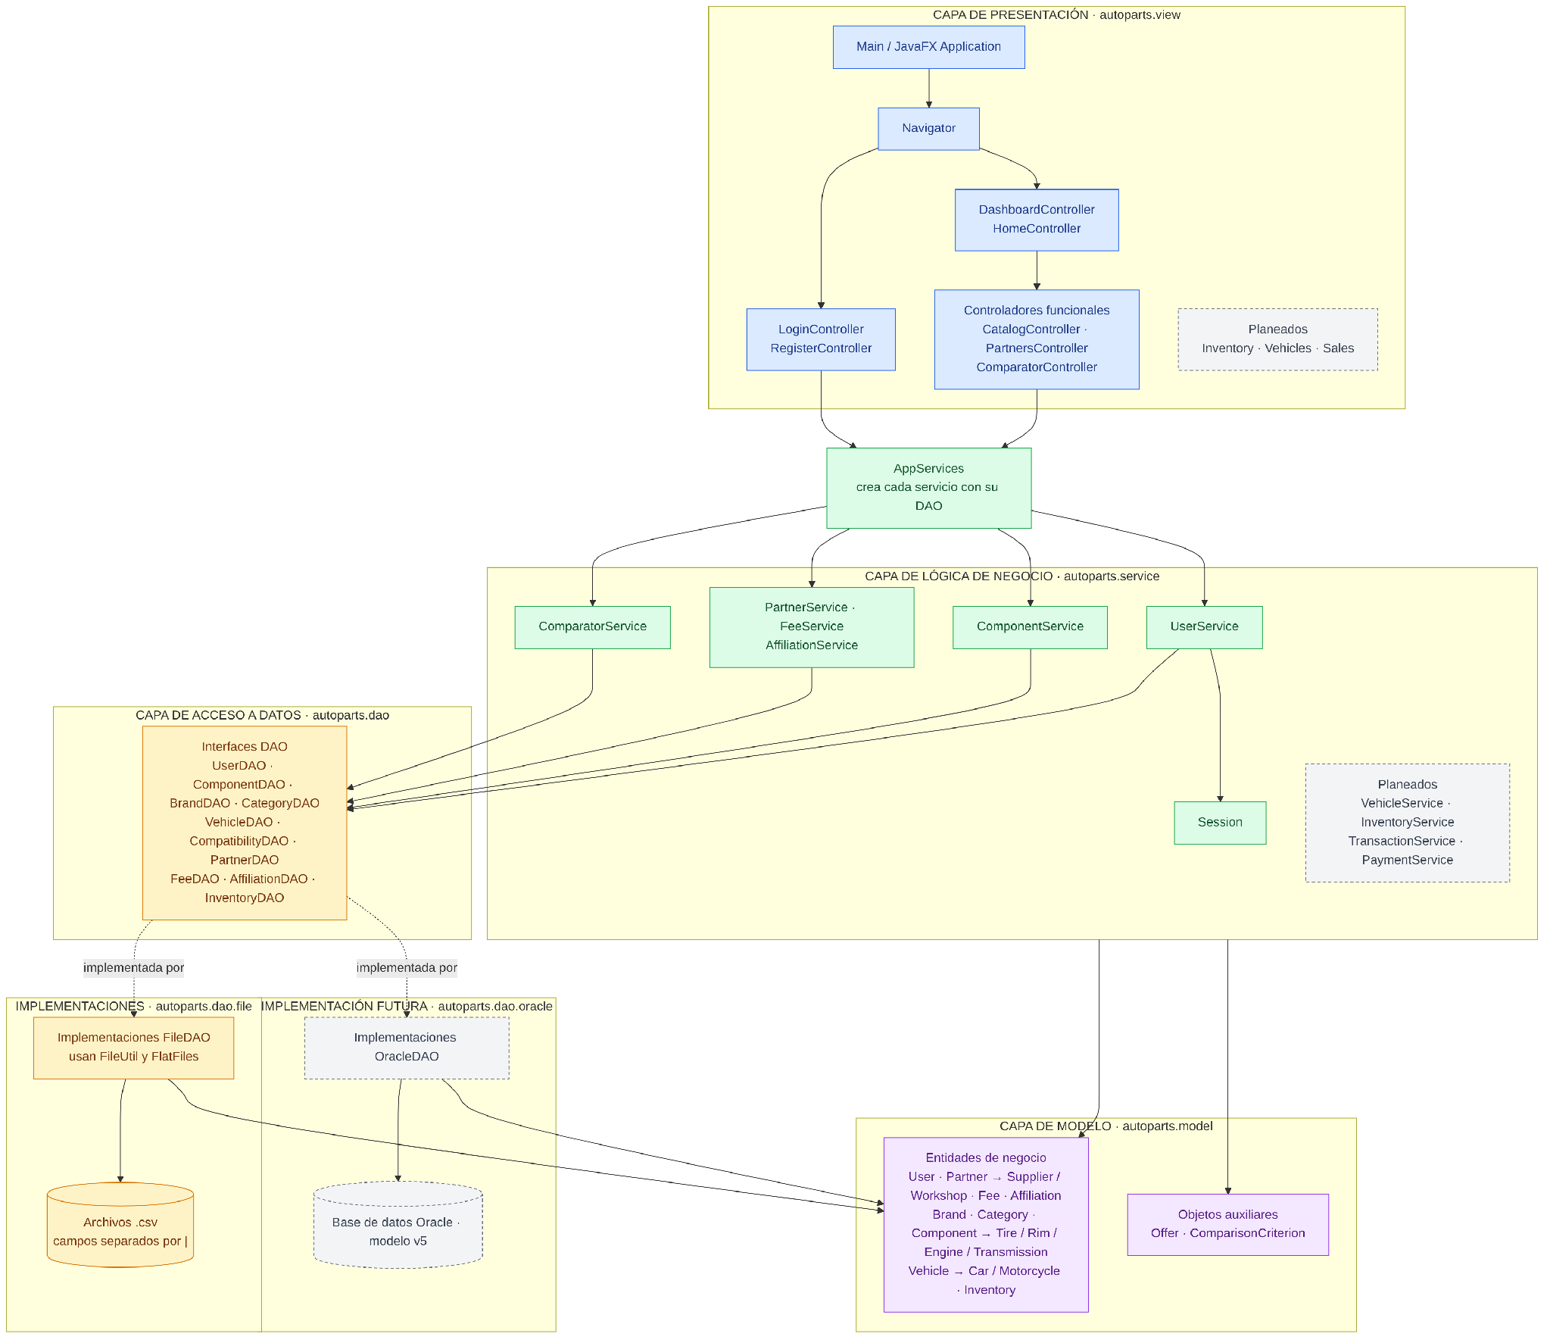
Nota. Elaboración propia a partir del código de la rama develop.

Requerimientos Funcionales
Tabla 1
Requerimientos funcionales
Código | Requerimiento | Descripción
RF-01 | Inicio de sesión y registro | El sistema debe permitir registrarse como cliente e iniciar sesión con correo y contraseña, validando los datos y mostrando el menú según el rol.
RF-02 | Búsqueda en catálogo | El sistema debe permitir buscar componentes por nombre o por número de referencia.
RF-03 | Filtrado por categoría | El sistema debe filtrar los componentes activos del catálogo por la categoría seleccionada.
RF-04 | Visualización de detalles | El catálogo debe mostrar nombre, referencia, tipo, marca, categoría y procedencia de cada repuesto.
RF-05 | Jerarquía de componentes | El sistema debe clasificar los componentes específicos en llantas, rines, motores y transmisiones.
RF-06 | Consulta de socios | El sistema debe listar los proveedores y talleres aliados, con filtro por tipo.
RF-07 | Comparación multicriterio | El sistema debe comparar las ofertas de un componente por precio, costo total, garantía o tiempo de entrega, y resaltar la mejor.
RF-08 | Asociación de vehículos | El sistema debe registrar vehículos y la compatibilidad de los repuestos con ellos.

Requerimientos No Funcionales
Tabla 2
Requerimientos no funcionales
Código | Requerimiento | Descripción
RNF-01 | Arquitectura desacoplada | La vista no accede a la capa DAO ni a FileUtil; se comunica solo con servicios obtenidos de AppServices.
RNF-02 | Estilo uniforme | Las pantallas de listado parten de la plantilla ListTemplate.fxml y usan solo clases CSS definidas en styles.css.
RNF-03 | Portabilidad de la persistencia | El cambio de archivos planos (.csv) a Oracle se hace cambiando las implementaciones DAO en AppServices, sin modificar los servicios.
RNF-04 | Manejo de errores | Los errores se capturan con PersistenceException e InvalidDataException y se muestran en una etiqueta de la pantalla (lblMessage), sin ventanas emergentes.
RNF-05 | Seguridad de contraseñas | Las contraseñas se guardan como hash SHA-256, nunca en texto plano.

Gestión del Proyecto con Git

Repositorio
- Nombre: Proyecto-Programacion-III
- URL: https://github.com/jahdieldtorres/Proyecto-Programacion-III
- Descripción: código fuente de ORIGEN, portal comparador de repuestos en Java y JavaFX con arquitectura por capas y persistencia en archivos planos. Las ramas main y develop están protegidas: los cambios entran solo por Pull Request aprobado.

Distribución de Roles del Equipo
- Jahdiel Torres (líder técnico): estructura base y arquitectura, módulo de usuarios (inicio de sesión, registro y sesión), plantilla de pantallas (ListTemplate.fxml), pantalla del catálogo (Catalog.fxml y CatalogController), AppServices y revisión y merge de los Pull Requests.
- Álvaro Aramendiz (desarrollador): archivos de datos y utilidades (FileUtil, FlatFiles), módulo de catálogo (modelo, DAO, ComponentFileDAO y ComponentService), modelo y DAO de vehículos, documento y diagramas.
- Héctor Guevara (desarrollador): módulo de socios, tarifas y afiliaciones; comparador de ofertas (Inventory, Offer, ComparisonCriterion y ComparatorService) y las pantallas de socios y comparador.

Estrategia de Ramas
- main: solo entregas estables. Al cierre del avance se fusiona develop en main con la etiqueta v0.1-avance.
- develop: rama de integración; todo el trabajo entra aquí por Pull Request.
- feature/*: una rama por módulo creada desde develop: feature/user-management, feature/view-template, feature/catalog-view y feature/login-logo (Jahdiel); feature/data-files y feature/catalog-management (Álvaro); feature/partner-management y feature/inventory-comparator (Héctor).
- fix/*: correcciones puntuales, por ejemplo fix/data-files y fix/fix-util.

Reglas de Integración
- Nadie hace commit directo a main ni a develop: todo cambio entra por Pull Request.
- Cada Pull Request requiere la aprobación de otro integrante, y el líder técnico realiza el merge después de probar la rama en NetBeans.
- Los commits siguen la convención tipo(módulo): descripción, por ejemplo feat(catalog): agregar pantalla de catálogo.
- Antes de cada commit se restauran los datos de prueba (git restore data/) para no subir los cambios hechos al probar.

Tabla de Tareas por Integrante
Tabla 3
Tareas asignadas y estado al 28 de octubre de 2026
Integrante | Tarea | Estado
Jahdiel Torres | Estructura base del proyecto y nombres del código en inglés | Completada
Jahdiel Torres | Módulo de usuarios: inicio de sesión, registro y sesión | Completada
Jahdiel Torres | Plantilla de pantallas, pantalla del catálogo y logo | Completada
Jahdiel Torres | Registrar los servicios de socios y comparador en AppServices | En progreso
Jahdiel Torres | Fusionar develop en main con la etiqueta v0.1-avance | Pendiente
Álvaro Aramendiz | Archivos de datos, FileUtil y FlatFiles | Completada
Álvaro Aramendiz | Modelo, DAO y servicio del catálogo | Completada
Álvaro Aramendiz | Modelo y DAO de vehículos y compatibilidad | Completada
Álvaro Aramendiz | Documento del proyecto y diagramas | En progreso
Álvaro Aramendiz | Pantalla de vehículos | Pendiente
Héctor Guevara | Modelo, DAO y servicios de socios, tarifas y afiliaciones | Completada
Héctor Guevara | Lógica del comparador (Inventory, Offer, ComparatorService) | Completada (en revisión)
Héctor Guevara | Pantallas de socios y comparador | En progreso
Los tres | Migración a Oracle y formularios de gestión | Pendiente

Evidencia de Commits, Ramas y Fusiones
La siguiente tabla resume los aportes registrados en GitHub en la rama develop a la fecha del informe. Los commits de las ramas que aún esperan revisión no están incluidos.
Tabla 4
Commits y Pull Requests por integrante
Integrante | Commits en develop | Pull Requests fusionados | En revisión
Jahdiel Torres | 17 | 6 (#1, #2, #6, #8, #10, #11) | —
Álvaro Aramendiz | 59 | 4 (#3, #4, #5, #9) | —
Héctor Guevara | 16 | 1 (#7) | 2 (#12, #13)

Los merges a develop los realizó el líder técnico (7), salvo uno realizado por Héctor Guevara (#4). Ramas fusionadas: feature/base-structure, refactor/english-names, feature/data-files, fix/data-files, fix/fix-util, feature/user-management, feature/partner-management, feature/view-template, feature/catalog-management, feature/catalog-view y feature/login-logo. En revisión: feature/inventory-comparator y la segunda entrega de feature/partner-management.

Diseño de Clases

Diagrama de Clases
La figura siguiente muestra las clases principales de cada módulo y sus relaciones. Por espacio se omiten los getters, los setters y algunas clases de apoyo (Fee, Affiliation, Vehicle y sus DAO).
Figura 2
Diagrama de clases principal de ORIGEN
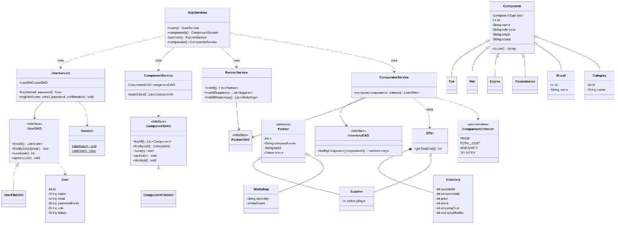
Nota. Elaboración propia a partir del código. Las flechas punteadas con triángulo indican que una clase implementa una interfaz; las de triángulo sólido, herencia; el rombo vacío, agregación; el rombo lleno, composición.

Identificación de Clases
Tabla 5
Clases principales del sistema
# | Nombre de la clase | Tipo | Descripción y rol en el sistema
1 | User | Concreta | Usuario del sistema con su rol (cliente, socio o administrador).
2 | UserService | Concreta | Reglas de inicio de sesión y registro de usuarios.
3 | UserDAO | Interfaz | Operaciones de acceso a datos de usuarios.
4 | UserFileDAO | Concreta | Implementa UserDAO sobre users.csv.
5 | Component | Concreta | Componente del catálogo; clase base de los tipos específicos.
6 | Tire, Rim, Engine, Transmission | Concretas | Componentes específicos con sus propias medidas.
7 | Brand, Category | Concretas | Marca y categoría de un componente.
8 | ComponentDAO | Interfaz | Operaciones de acceso a datos del catálogo.
9 | ComponentFileDAO | Concreta | Implementa ComponentDAO sobre components.csv.
10 | ComponentService | Concreta | Búsqueda de componentes activos.
11 | Partner | Abstracta | Socio comercial; base de Supplier y Workshop.
12 | Supplier, Workshop | Concretas | Proveedor de repuestos y taller aliado.
13 | PartnerService | Concreta | Registro y consulta de socios.
14 | Inventory | Concreta | Existencia de un componente en un proveedor.
15 | Offer | Concreta | Oferta que une un proveedor con su existencia y calcula el costo total.
16 | ComparisonCriterion | Enumeración | Criterios de comparación con su forma de ordenar.
17 | ComparatorService | Concreta | Compara y ordena las ofertas de un componente.
18 | AppServices | Concreta | Crea los servicios con sus DAO para la vista.
19 | Navigator | Concreta | Carga los archivos FXML y cambia de pantalla.

Definición de Atributos, Métodos y Responsabilidades
Las siguientes tablas describen las clases centrales de cada módulo.
Tabla 6
Clase User
Clase | User
Tipo | Concreta
Responsabilidad | Representa a una persona que usa el sistema y guarda los datos necesarios para iniciar sesión y saber qué puede hacer.
Atributo | Tipo de dato | Descripción
id | int | Identificador único.
name | String | Nombre completo.
email | String | Correo con el que inicia sesión.
passwordHash | String | Hash SHA-256 de la contraseña.
role | String | CLIENTE, SOCIO o ADMIN.
status | String | ACTIVO o INACTIVO.
registrationDate | LocalDate | Fecha de registro.
partnerId | int | Socio asociado (0 si no tiene).
Método | Tipo de retorno | Descripción
toLine() | String | Convierte el usuario en una línea de users.csv.
isActive() | boolean | Indica si el usuario está activo.

Tabla 7
Clase UserService
Clase | UserService
Tipo | Concreta
Responsabilidad | Concentra las reglas de inicio de sesión y registro, para que la vista no valide datos ni lea archivos.
Atributo | Tipo de dato | Descripción
userDAO | UserDAO | Acceso a datos de usuarios, recibido por constructor.
Método | Tipo de retorno | Descripción
login(email, password) | User | Valida las credenciales y el estado, e inicia la sesión.
register(name, email, password, confirmation) | void | Valida los datos y crea un usuario con rol CLIENTE.

Tabla 8
Clase Component
Clase | Component
Tipo | Concreta
Responsabilidad | Guarda los datos comunes de cualquier repuesto del catálogo y sirve de base para los tipos específicos.
Atributo | Tipo de dato | Descripción
type | ComponentType | GENERAL, LLANTA, RIN, MOTOR o TRANSMISION.
id | int | Identificador único.
name | String | Nombre del repuesto.
reference | String | Referencia del fabricante.
brand | Brand | Marca del repuesto.
category | Category | Categoría del repuesto.
origin | String | ORIGINAL o GENERICO.
status | String | ACTIVO o INACTIVO.
Método | Tipo de retorno | Descripción
toLine() | String | Línea para components.csv; las subclases la sobrescriben.

Tabla 9
Clase ComponentService
Clase | ComponentService
Tipo | Concreta
Responsabilidad | Ofrece a la vista la búsqueda del catálogo, aplicando la regla de mostrar solo componentes activos.
Atributo | Tipo de dato | Descripción
componentDAO | ComponentDAO | Acceso a datos del catálogo, recibido por constructor.
Método | Tipo de retorno | Descripción
search(text) | List<Component> | Componentes activos cuyo nombre o referencia contienen el texto.

Tabla 10
Clase Offer
Clase | Offer
Tipo | Concreta
Responsabilidad | Representa una oferta concreta de un proveedor para un componente, juntando datos del proveedor y del inventario.
Atributo | Tipo de dato | Descripción
supplier | Supplier | Proveedor que ofrece el componente.
item | Inventory | Existencia del proveedor para ese componente.
Método | Tipo de retorno | Descripción
getTotalCost() | int | Precio más envío.
getSupplierName() | String | Nombre del proveedor.
getDeliveryDays() | int | Días de entrega del proveedor.

Tabla 11
Clase ComparatorService
Clase | ComparatorService
Tipo | Concreta
Responsabilidad | Arma y ordena las ofertas de un componente según el criterio elegido, de la mejor a la peor.
Atributo | Tipo de dato | Descripción
inventoryDAO | InventoryDAO | Acceso al inventario de los proveedores.
partnerDAO | PartnerDAO | Acceso a los socios, para obtener el proveedor de cada oferta.
Método | Tipo de retorno | Descripción
compare(componentId, criterion) | List<Offer> | Ofertas activas, con stock y de proveedores activos, ordenadas por el criterio.

Relaciones entre Clases
- Herencia: Component con Tire, Rim, Engine y Transmission; Partner (abstracta) con Supplier y Workshop; Vehicle (abstracta) con Car y Motorcycle.
- Implementación de interfaces: cada DAO es una interfaz (UserDAO, ComponentDAO, PartnerDAO, InventoryDAO...) implementada por su clase FileDAO.
- Agregación: un Component tiene una Brand y una Category que existen por separado y se comparten entre componentes; una Offer referencia a un Supplier existente.
- Composición: una Offer se crea con su Inventory y solo existe durante la comparación.
- Dependencia: los servicios dependen de las interfaces DAO que reciben por constructor, y AppServices crea los servicios.

Diseño Preliminar de Interfaces Gráficas
Antes de programar las pantallas se elaboraron mockups de alta fidelidad para definir el estilo visual de la aplicación. Las pantallas implementadas conservan la estructura y la paleta de colores, simplificando los elementos que corresponden a fases posteriores (carrito, favoritos, locales recomendados).
Figura 3
Mockup de la pantalla de inicio de sesión
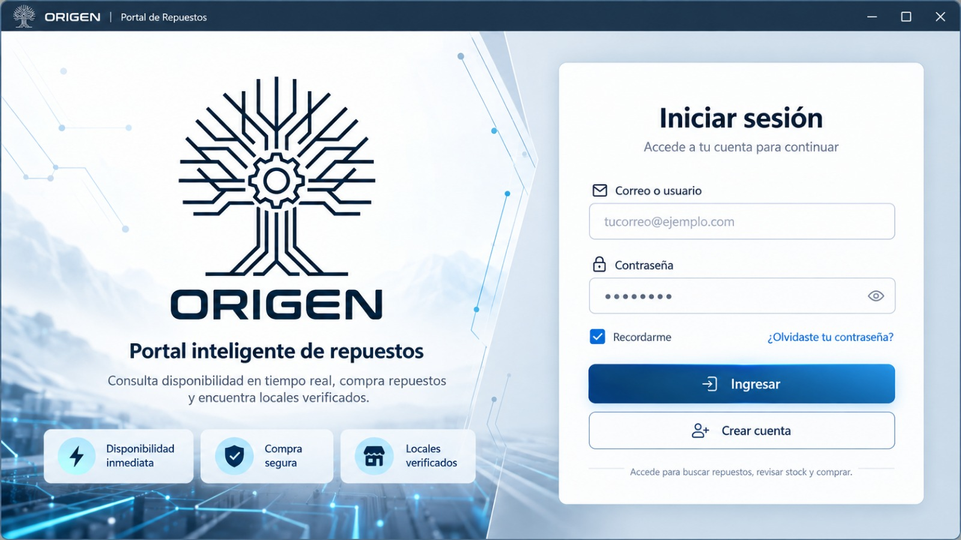
Nota. Elaboración propia.
Figura 4
Mockup de la pantalla de inicio
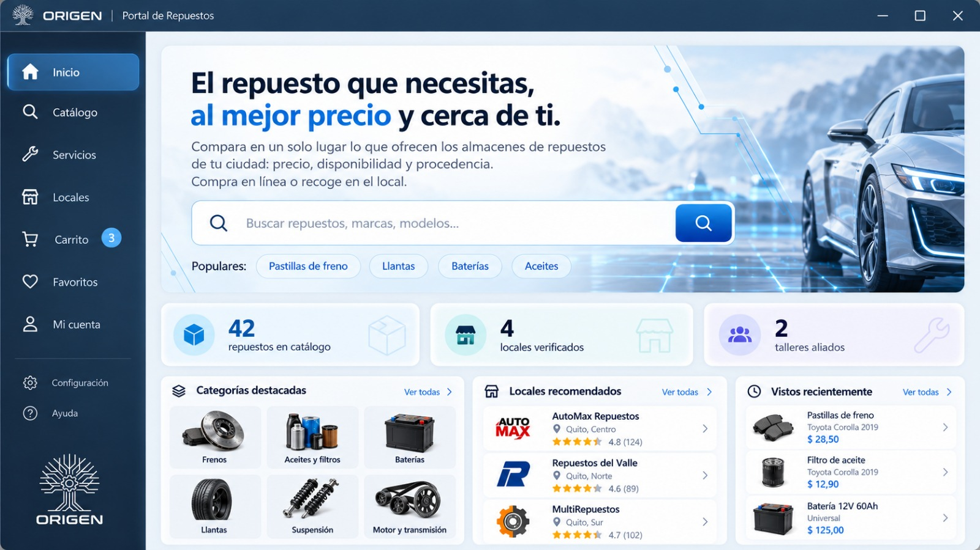
Nota. Elaboración propia.
Figura 5
Pantalla del catálogo implementada
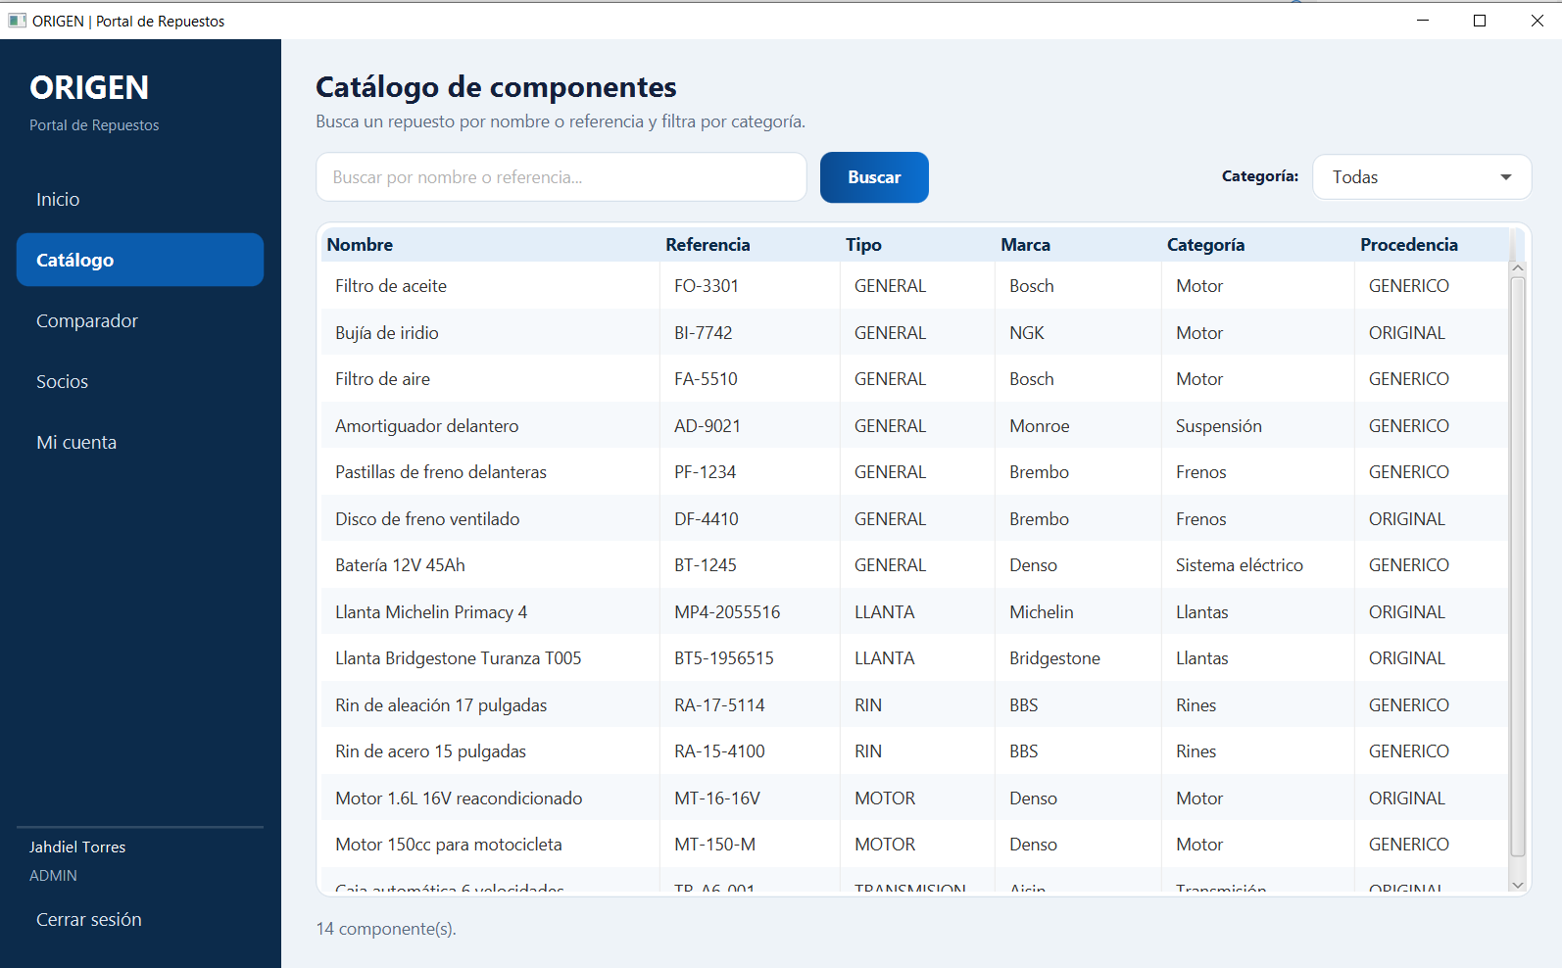
Nota. Captura de la aplicación en ejecución con los datos de prueba.

Modelado de Datos y Formato de Archivos Planos

Entidades del Modelo
Las entidades principales del paquete autoparts.model, con los atributos tal como están en el código, son:
- Brand (marca) y Category (categoría): id, name.
- Component (clase base concreta): type (ComponentType), id, name, reference, brand (Brand), category (Category), origin (ORIGINAL o GENERICO) y status. Sus subclases son:
  - Tire (llanta): widthMm, profile, diameterInches, loadIndex, speedIndex.
  - Rim (rin): diameterInches, widthInches, pcd, material (RimMaterial: ALEACION o ACERO).
  - Engine (motor): displacementCc, cylinders, fuel (FuelType: GASOLINA o DIESEL), horsepower.
  - Transmission (transmisión): transmissionType (MANUAL o AUTOMATICA), numberOfSpeeds.
- Vehicle (clase abstracta): type, id, brand, modelName, yearRelease, status; sus subclases son Car (numSeats y tipo de carro) y Motorcycle (cylinders y tipo de moto).
- User (usuario): id, name, email, passwordHash, role (CLIENTE, SOCIO o ADMIN), status, registrationDate, partnerId.
- Partner (socio, clase abstracta): id, companyName, taxId, phone, status, registrationDate; sus subclases son Supplier (proveedor, con deliveryDays) y Workshop (taller, con specialty y bayCount).
- Fee (tarifa) y Affiliation (afiliación): Fee guarda id, serviceId, amount, startDate y status; Affiliation guarda id, supplierId, workshopId, startDate y status.
- Inventory (existencia de un componente en un proveedor): id, supplierId, componentId, price, stock, shippingCost, warrantyMonths, condition, status.
- Offer (oferta): une un Supplier con su Inventory y calcula el costo total (precio más envío). No se guarda en archivo.

Formato de los Archivos Planos (.csv)
La persistencia con base de datos se ajustó para esta fase: mientras se aborda en clase la conexión a un motor relacional, los datos se guardan en archivos planos con la misma estructura del modelo relacional v5. Gracias al patrón DAO, la migración a Oracle consistirá en agregar las implementaciones del paquete autoparts.dao.oracle.
Los archivos están en la carpeta data/. Cada línea es un registro, los campos se separan con la barra vertical (|), la codificación es UTF-8 y no llevan encabezado. En las clases con herencia, el primer campo indica el tipo.

Archivo data/components.csv
Estructura: TIPO|ID|NOMBRE|REFERENCIA|ID_MARCA|ID_CATEGORIA|PROCEDENCIA|ESTADO|[campos propios del tipo]. Ejemplos tomados del archivo:
GENERAL|1|Filtro de aceite|FO-3301|1|2|GENERICO|ACTIVO
LLANTA|8|Llanta Michelin Primacy 4|MP4-2055516|4|3|ORIGINAL|ACTIVO|205|55|16|91|V
RIN|10|Rin de aleación 17 pulgadas|RA-17-5114|7|4|GENERICO|ACTIVO|17|7.5|5x114.3|ALEACION
MOTOR|12|Motor 1.6L 16V reacondicionado|MT-16-16V|8|2|ORIGINAL|ACTIVO|1600|4|GASOLINA|110
TRANSMISION|14|Caja automática 6 velocidades|TR-A6-001|6|5|ORIGINAL|ACTIVO|AUTOMATICA|6

Otros archivos
- users.csv: id|nombre|correo|hash_contraseña|rol|estado|fecha_registro|id_socio.
- partners.csv: TIPO|id|nombre|nit|teléfono|estado|fecha_registro|campos propios (PROVEEDOR: días de entrega; TALLER: especialidad y número de bahías).
- inventory.csv: id|id_proveedor|id_componente|precio|stock|envío|garantía_meses|condición|estado.
- brands.csv y categories.csv: id|nombre.

Módulo de Usuarios y Estructura Base
Este módulo, desarrollado por Jahdiel Torres, comprende el inicio de sesión, el registro, la sesión del usuario y la navegación de la aplicación.

Clases Principales
- User, UserDAO y UserFileDAO: el modelo del usuario y su acceso a users.csv (findAll, findByEmail, save y update).
- PasswordHasher: convierte la contraseña en un hash SHA-256; en el archivo nunca queda la contraseña en texto plano.
- UserService: login(correo, contraseña) valida campos vacíos, usuario inexistente o contraseña incorrecta (con un mismo mensaje, para no revelar cuál de los dos falló) y usuario inactivo; register(...) valida el formato del correo, una contraseña de mínimo 8 caracteres, la confirmación y el correo repetido, y crea el usuario con rol CLIENTE.
- Session: guarda el usuario que inició sesión mientras la aplicación está abierta.
- AppServices: único lugar donde se crea cada servicio con su implementación DAO; los controladores obtienen los servicios desde aquí.

Navegación y Plantilla de Pantallas
La clase Navigator carga los archivos FXML y cambia la pantalla completa (inicio de sesión, registro y ventana principal). DashboardController maneja el menú lateral: carga cada módulo en el centro de la ventana, muestra "Sección en construcción" si la pantalla aún no existe y oculta el menú Socios a los clientes.
Para que las pantallas desarrolladas por distintos integrantes tengan el mismo diseño, se creó la plantilla ListTemplate.fxml con su controlador ListTemplateController (encabezado, barra de búsqueda y filtro, tabla y mensajes). Los estilos de la tabla, la barra y la fila resaltada están en styles.css, y las reglas de uso en el README y en docs/prompt-pantallas.md. A partir de ella se construyeron las pantallas de catálogo, socios y comparadores.

Módulo de Catálogo de Componentes
El módulo, diseñado por Álvaro Aramendiz, realiza la abstracción de los componentes automotrices.

Clases Principales
- Component: clase base que encapsula la información común del catálogo y referencia a Brand y Category.
- Tire, Rim, Engine y Transmission: subclases de Component; cada una asigna su propio tipo en el constructor (super(ComponentType.TIRE, ...)) y sobrescribe toLine() para escribir sus campos.
- ComponentDAO (interfaz): declara listAll, findById, save, update y delete (delete marca el componente como INACTIVO).
- ComponentFileDAO: al leer, carga brands.csv y categories.csv en mapas (Map) por id para armar los objetos Brand y Category completos, y según el primer campo crea un Tire, Rim, Engine, Transmission o Component.
- ComponentService: su método search(String text) devuelve los componentes ACTIVO cuyo nombre o referencia contienen el texto, sin distinguir mayúsculas.
Método search de ComponentService:
public List<Component> search(String text) {
List<Component> allComponents = componentDAO.listAll();
List<Component> filteredComponents = new ArrayList<>();
String query = text == null ? "" : text.trim().toLowerCase();
for (Component component : allComponents) {
boolean isActive = "ACTIVO".equalsIgnoreCase(component.getStatus());
if (isActive) {
if (query.isEmpty()) {
filteredComponents.add(component);
} else {
String name = component.getName().toLowerCase();
String reference = component.getReference().toLowerCase();
if (name.contains(query) || reference.contains(query)) {
filteredComponents.add(component);
}
}
}
}
return filteredComponents;
}

Pantalla del Catálogo
La pantalla Catalog.fxml, con su controlador CatalogController, fue construida por Jahdiel Torres a partir de la plantilla ListTemplate.fxml. El controlador solo llama a AppServices.components().search(texto).
- Buscador y filtro: campo de texto para buscar por nombre o referencia y lista desplegable de categorías.
- Tabla (TableView<Component>): muestra nombre, referencia, tipo, marca (brand.getName()), categoría (category.getName()) y procedencia.
- Estilos: usa las clases de styles.css (page-title, toolbar, primary-button) definidas para la plantilla.

Módulo de Socios y Comparador de Ofertas
Este módulo fue desarrollado por Héctor Guevara.

Socios, Tarifas y Afiliaciones
- Partner: clase abstracta con las subclases Supplier (proveedor) y Workshop (taller). El primer campo de partners.csv indica el tipo (PROVEEDOR o TALLER).
- Fee y Affiliation: la tarifa de un servicio y la afiliación de un proveedor a un taller desde una fecha.
- PartnerDAO, FeeDAO y AffiliationDAO: interfaces con sus implementaciones sobre archivos planos.
- PartnerService, FeeService y AffiliationService: registro, actualización, eliminación y consultas, como findAll, findAllSuppliers y findAllWorkshops.

Comparador de Ofertas
- Inventory: existencia de un componente en un proveedor (precio, stock, envío, garantía, condición y estado); cada fila de inventory.csv es un objeto de esta clase.
- Offer: une un Supplier con su Inventory y calcula getTotalCost() como precio más envío.
- ComparisonCriterion (enum): PRICE (menor precio), TOTAL_COST (menor costo total), WARRANTY (mayor garantía) y DELIVERY (entrega más rápida). Cada criterio guarda el Comparator que ordena las ofertas.
- ComparatorService.compare(componentId, criterio): toma las existencias del componente, descarta las inactivas, sin stock o de proveedores inactivos, arma las ofertas y las ordena; la primera es la mejor.
Con los datos de prueba, para el componente 5 (pastillas de freno delanteras) el criterio de menor precio elige a Repuestos del Caribe ($172.000 más $20.000 de envío), mientras que los criterios de mayor garantía y de entrega más rápida eligen a AutoMax Repuestos (12 meses de garantía y 2 días de entrega). Las pantallas Partners.fxml y Comparator.fxml muestran los socios con filtro por tipo y la tabla de ofertas con la mejor resaltada.

Buenas Prácticas de Código
- Nombres significativos y convenciones de Java: paquetes en minúsculas, clases en PascalCase (ComponentService), métodos y atributos en camelCase (findByEmail, unitPrice) y constantes en mayúsculas (ROLE_ADMIN). El código está en inglés y los textos de pantalla en español.
- Funciones con responsabilidad única: cada método hace una sola cosa, por ejemplo search() solo filtra y toLine() solo convierte un objeto en una línea.
- Comentarios Javadoc: todas las clases tienen un comentario Javadoc que explica su función e indica su autor (@author); no se dejan comentarios innecesarios.
- Validación de datos y manejo de excepciones: los servicios validan la entrada y lanzan InvalidDataException con un mensaje claro; los errores de lectura y escritura se convierten en PersistenceException, y la vista los muestra en pantalla.
- Formato consistente: se usa el mismo formato e indentación en todas las clases, y la plantilla común de pantallas.

Trazabilidad de Principios GRASP y SOLID
La siguiente tabla relaciona cada principio aplicado (Larman, 2004; Martin, 2017) con la clase o el método donde se aplica y su justificación.
Tabla 12
Trazabilidad de principios GRASP y SOLID
Principio o patrón | Clase o método | Justificación
SRP (responsabilidad única) | FileUtil | Se encarga únicamente de leer y escribir archivos planos, aislando la entrada y salida del resto del sistema.
SRP (responsabilidad única) | PasswordHasher | Su única responsabilidad es calcular el hash SHA-256 de una contraseña.
OCP (abierto/cerrado) | Jerarquía de Component | Se pueden agregar tipos de componente heredando de Component sin modificar los servicios.
OCP (abierto/cerrado) | ComparisonCriterion | Para agregar un criterio basta con una constante nueva con su Comparator, sin modificar ComparatorService.
LSP (sustitución de Liskov) | Supplier y Workshop | Se usan donde se espera un Partner: PartnerService.findAll() devuelve ambos en una sola lista.
DIP (inversión de dependencias) | UserService, ComponentService, ComparatorService | Reciben las interfaces DAO por constructor en lugar de crear las clases FileDAO, lo que facilita la migración a Oracle.
GRASP: Controlador | CatalogController, LoginController, ComparatorController | Reciben los eventos de la pantalla y delegan la lógica al servicio correspondiente.
GRASP: Experto en información | ComponentFileDAO; Offer.getTotalCost() | ComponentFileDAO conoce la estructura de components.csv; Offer tiene el precio y el envío, por eso calcula el costo total.
GRASP: Polimorfismo | toLine() en Tire, Rim, Engine y Transmission | Cada subclase escribe sus propios campos y el DAO llama al método sin preguntar el tipo.
GRASP: Creador | AppServices; ComponentFileDAO | AppServices crea los servicios porque tiene los datos para iniciarlos (sus DAO); ComponentFileDAO crea los objetos Component porque tiene los datos de cada línea del archivo.
GRASP: Bajo acoplamiento | AppServices | Centraliza la creación de servicios y DAO, de modo que la vista no conoce las clases de persistencia.
GRASP: Alta cohesión | ComponentService | Agrupa solo la lógica de búsqueda y filtrado de repuestos del catálogo.
GRASP: Fabricación pura | Navigator | Clase sin equivalente en el dominio que concentra el cambio de pantallas para no repetir ese código en cada controlador.

Conclusiones
- La arquitectura en cuatro capas combinada con el patrón DAO aisló la interfaz de usuario de las decisiones de persistencia: la migración a Oracle solo requerirá desarrollar el paquete autoparts.dao.oracle.
- La inyección de dependencias por constructor en los servicios garantizó el cumplimiento del principio de inversión de dependencias y redujo el acoplamiento del sistema.
- La herencia (Component y sus subclases; Partner, Supplier y Workshop) permitió modelar repuestos y socios sin duplicar código.
- El comparador ordena las ofertas con criterios intercambiables (ComparisonCriterion), lo que permite agregar criterios nuevos sin cambiar el servicio.
- La plantilla común de pantallas (ListTemplate.fxml) uniformó la interfaz y permitió que cada integrante construyera su pantalla en paralelo.
- El flujo con ramas por módulo, Pull Requests revisados por otro integrante y merge controlado permitió integrar el trabajo de los tres integrantes manteniendo la trazabilidad de los aportes de cada uno.

Referencias
Freeman, E. y Robson, E. (2020). Head first design patterns: Building extensible and maintainable object-oriented software (2.ª ed.). O’Reilly Media.

Gluon. (s.f.). JavaFX documentation. OpenJFX. https://openjfx.io/

Larman, C. (2004). Applying UML and patterns: An introduction to object-oriented analysis and design and iterative development (3.ª ed.). Prentice Hall.

Martin, R. C. (2017). Clean architecture: A craftsman’s guide to software structure and design. Prentice Hall.

Chío, J. C. (2025, 10 de marzo). Comercio electrónico crece a un impresionante 26,7 %: ¿qué están comprando los colombianos? Vanguardia. https://www.vanguardia.com/economia/nacional/2025/03/10/comercio-electronico-crece-a-un-impresionante-267-que-estan-comprando-los-colombianos/

Giraldo, C. (2025, 18 de abril). 85 % de las autopartes en Colombia son importadas: Asopartes. Portafolio. https://www.portafolio.co/negocios/vehiculo/85-de-las-autopartes-en-colombia-son-importadas-asopartes-628239

Redacción Carroya.com. (2026, 14 de mayo). Del repuesto al dato: cómo el software está configurando el mercado de autopartes. CarroYa. https://www.carroya.com/noticias/noticias-y-lanzamientos/del-repuesto-al-dato-como-el-software-esta-reconfigurando-el-mercado-de

Registro Único Nacional de Tránsito [RUNT]. (2026). Boletín 001 de 2026. https://www.runt.gov.co/sites/default/files/Bolet%C3%ADn%20001%20de%202026.pdf

Rico Muñoz, A. (2025, 21 de marzo). El parque automotor se llenó de carros viejos y tiene una edad promedio de 13 años. La República. https://www.larepublica.co/empresas/el-parque-automotor-se-lleno-de-carros-viejos-y-tiene-una-edad-promedio-de-13-anos-4091433

